Мой шлях летапісца
Імя вучня: ___________________________ Дата: ___________________

№ | Этап урока | Што я рабіў | ✅ Выканаў усё правільна | ⚠️  Ёсць недахопы | ❌  Не выканаў
1 | Арганізацыйны этап | Уважліва слухаў настаўніка, удзельнічаў у фарміраванні групы, у камандным прывітанні | ☐ | ☐ | ☐
2 | Праверка дамашняга задання («Веер пытанняў») | Адказваў на пытанні, уважліва слухаў іншых | ☐ | ☐ | ☐
3 | Абмеркаванне («Парныя зносіны») | Абмяркоўваў у пары, выказаў сваю думку | ☐ | ☐ | ☐
4 | Старонка 1. «Крыжакі на нашай зямлі» | Працаваў у групе, дапамагаў адказваць, зрабіў запіс у летапіс | ☐ | ☐ | ☐
5 | Старонка 2. «Аб’яднанне зямель»  («Круглы стол») | Прапаноўваў ідэі, запісваў на аркушы, выбраў галоўнае слова | ☐ | ☐ | ☐
6 | Фізкультхвілінка «Вуглы» | Выбіраў правільныя адказы, тлумачыў свой выбар | ☐ | ☐ | ☐
7 | Старонка 3. «Вялікі князь Вітаўт» | Чытаў тэкст, адказваў на пытанні, дапаўняў адказ таварыша | ☐ | ☐ | ☐
8 | Старонка 4. «Бітва пад Грунвальдам» | Падбіраў ілюстрацыі і подпісы, працаваў з групай | ☐ | ☐ | ☐
9 | Замацаванне («Думай — запішы — скажы па крузе») | Запісаў галоўныя думкі, зрабіў выснову | ☐ | ☐ | ☐
10 | Рэфлексія («Устань і падзяліся») | Расказаў пра свае ўражанні, слухаў іншых | ☐ | ☐ | ☐
🖋 Мой вынік:
Сёння я даведаўся(лася) пра ________________________________________________________________________________
Мая адзнака за актыўнасць: ⭐⭐⭐⭐⭐

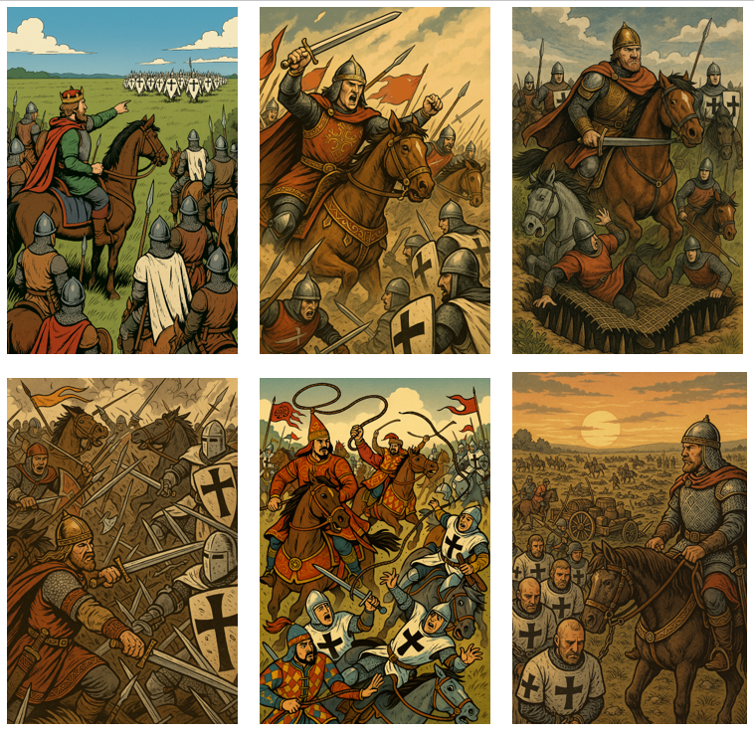

🛡️ 1. Сустрэча з ворагам
Войска Вітаўта і Ягайлы пад Грунвальдам спынілася. Перад імі стаялі кліны крыжакоў, нібы жалезная сцяна. Канца іх шарэнгам не было відаць.
🩸 4. Ход бітвы
Сеча была жорсткай. Мячы і дзіды ламаліся, шчыты трашчалі. Ніхто не ведаў, дзе вораг, а дзе свой. Адважны Вітаўт ішоў наперад.

🐎 5. Дзіўная зброя
Татарская конніца кідала арканы і валіла крыжакоў з коней. Лёгкае войска аказалася мацней за цяжкія даспехі ворага.
⚔️ 2. Пачатак бітвы
Загучалі баявыя трубы. Вітаўт і Ягайла павялі войска ў атаку. Зямля дрыжэла ад тупату тысяч коней.
☀️ 6. Крыжацкі абоз
Пад вечар крыжакі адступілі. Вітаўт атрымаў перамогу. У палоне — ворагі, у руках пераможцаў — увесь крыжацкі абоз.
🕳️ 3. «Воўчыя ямы»
Коннікі Вітаўта трапілі ў падрыхтаваныя крыжакамі пасткі — глыбокія ямы з каламі. Але воіны хутка знайшлі праход і прадоўжылі наступленне.

